TIẾNG VIỆT - TUẦN 3

A. Đọc – hiểu

I. Đọc thầm văn bản sau:
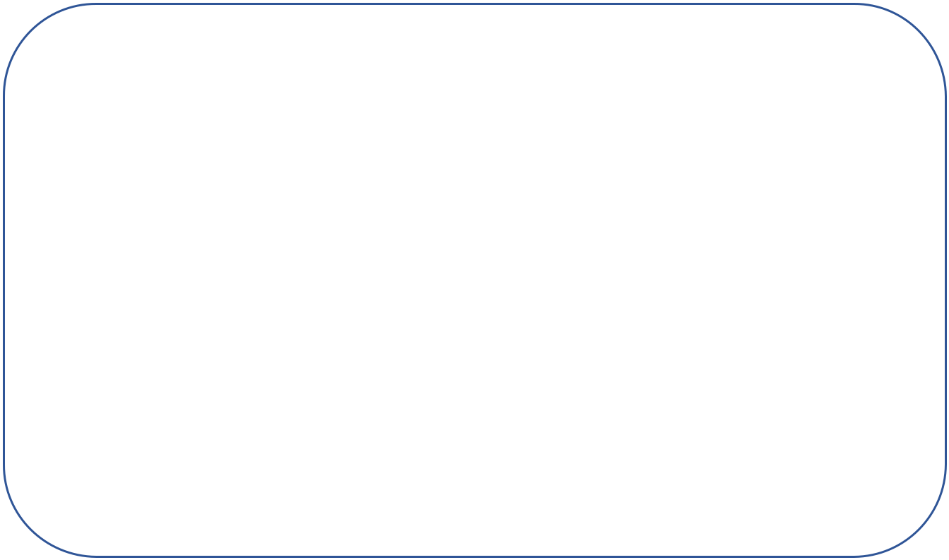

ÚT TIN

Út Tin vừa theo ba đi cắt tóc về. Mái tóc đen dày được cắt cao lên, thật gọn

gàng.

Quanh hai tai, sau gáy em chỉ còn vệt chân tóc đen mờ. Không còn vướng tóc mái, cái trán dô lộ ra, nhìn rõ nét tinh nghịch. Gương mặt em trông lém lỉnh hẳn. Cái mũi như hếch thêm, Còn ánh mắt hệt đang cười. Tôi thấy như có trăm vì sao bé tí cùng trốn trong mắt em. Bên má em vẫn còn dính vụn tóc chưa phủi kĩ. Hai má phúng phính bỗng thành cái bánh sữa có rắc thêm mấy hạt mè. Tôi định bẹo má trêu nhưng rồi lại đưa tay phủi tóc cho em.

Ngày mai, Út Tin là học sinh lớp Hai rồi. Em chẳng thích bị trêu vậy đâu!

Nguyễn Thị Kim Hoà

- Dựa vào bài đọc, khoanh vào đáp án đúng nhất hoặc làm theo yêu cầu: 1. Út Tin theo ba đi đâu về?

A. đi xem lớp học mới B. đi cắt tóc C. đi thả diều

2. Gương mặt Út Tin thế nào sau khi cắt tóc?

- Gương mặt trông lém lỉnh hẳn ra.

- Nhìn rõ nét tinh nghịch.

- Hệt như đang cười

3. Tác giả định trêu em Tin bằng cách:

A. Nói má em như cái bánh sữa.

B. Nói rằng trong mắt em như có trăm vì sao bé tí đang trốn.

C. Bẹo má trêu em

4. Vì sao Út Tin không thích bị trêu?

………………………………………………………………………………………..

BÀI TẬP CUỐI TUẦN – 2

==================================================================================

III. Luyện tập:

5. Xếp các từ sau vào ô thích hợp trong bảng:

đen, cao, hiền lành, nhỏ nhắn, gầy, xanh, phúng phính, mập, to, hung dữ, đo đỏ, thấp

Đặc điểm về tính cách | Đặc điểm về màu sắc | Đặc điểm về hình dáng,
 |  | kích cỡ
…………………………. | …………………………. | ………………………….
…………………………. | …………………………. | ………………………….
………………………….. | ………………………….. | …………………………..
- Gạch dưới từ chỉ đặc điểm có trong câu sau:

Mái tóc đen dày được cắt cao lên, thật gọn gàng.

- Gạch dưới những từ viết sai chính tả rồi chữa lại cho đúng:

a. Ở ghốc cây đa có chiếc gế gỗ để bé ngồi hóng mát.

……………………………………………………………………………………

b. Bàn học của Minh lúc nào cũng được xắp xếp ghọn gàng.

……………………………………………………………………………………

- Sắp xếp các từ dưới đây thành 2 câu khác nhau và viết lại cho đúng:


lưng/mái tóc/ bà em/bạc phơ/còng/và

……………………………………………………………………………………

……………………………………………………………………………………

- Viết tiếp vào chỗ chấm để hoàn thành câu nêu đặc điểm:

- Bầu trời ………………………………………………………………………

- Em bé …………………………………………………………………………

- Đặt câu với từ:

a. chót vót: ………………………………………………………………………

b. xinh xắn: ………………………………………………………………………

